Meilės vaizdavimas poemoje „Vėlinės“( IV dalis)
MEILĖ IR MIRTIS

UŽDUOTIS. Atidžiai įsiskaitykite į IV dalies tekstą. Remdamiesi šiomis ištraukomis paaiškinkite, apie kokias tris mirties rūšis kalba Gustavas.
1.
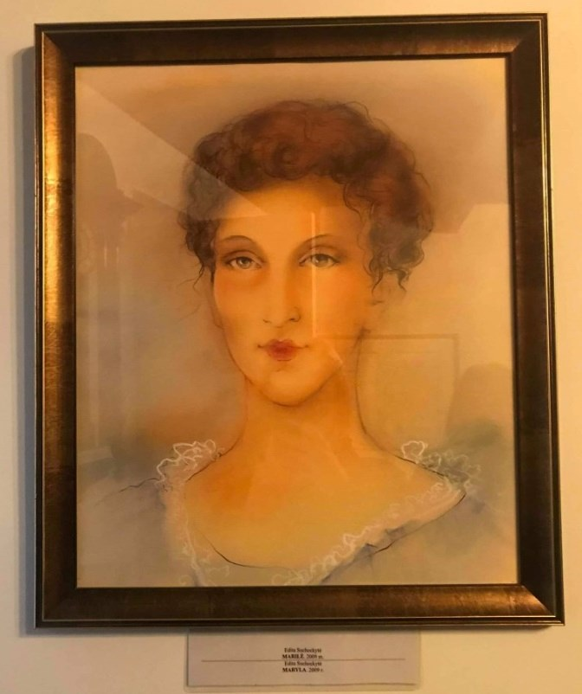
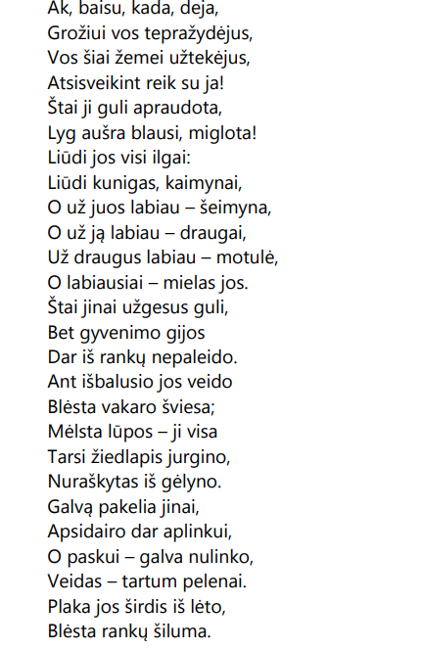
Marilė (Marija Ieva Vereščiakaitė) /dail. Edita Suchockytė, 2009 m., iš A. Mickevičiaus memorialinio buto-muziejaus Vilniuje
.................................................................................................................................

2.
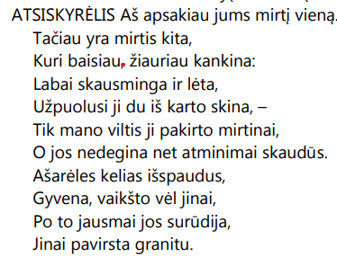
.................................................................................................................................
3.
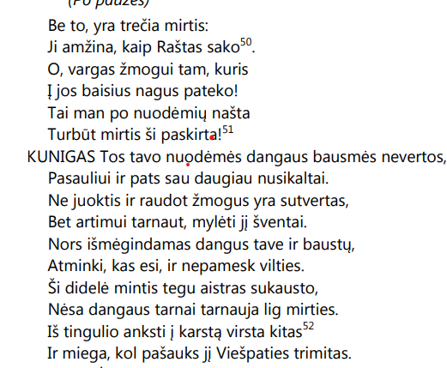
............................................................................................................................
UŽDUOTIS. Remdamiesi poemos IV dalies tekstu paaiškinkite mirties sampratą: suformuluokite teiginius ir juos argumentuokite.
1. ...........................................................
2. ...........................................................
3. ...........................................................

KONTEKSTAI
Šventasis Raštas. 1 Kor 13,4-7
Meilė kantri ir maloni, meilė nepavydi;
meilė nesigiria ir neišpuiksta.
Ji nesielgia nepadoriai, neieško savo naudos,
nepasiduoda piktumui, nemąsto piktai,
nesidžiaugia neteisybe, džiaugiasi tiesa;
visa pakenčia, visa tiki, viskuo viliasi ir visa ištveria.

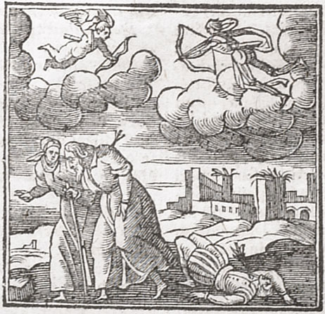
KAZIMIERAS MOTIEJUS SARBIEVIJUS
(1595 -1640)
Meilė stipri kaip mirtis
Meilė kartu su Mirtim dėl dvigubo kaunas triumfo:
valdo saidoką Mirtis, atgręžtas Meilėn jisai.
sako Mirtis: taikliom strėlėm aš nugaliu kūnus;
Meilė atsako: o aš nugaliu širdis liepsnom.
sako Mirtis: mane didesnė pergalė lydi.
Meilė atsako: mane lydi didesnė šlovė.
Ginklų gal griebtųsi, jei lygiomis nelaikytų jų Dievas:
nugali Dievą abi, nugali Dievas abi.

Užduotis. Perskaitykite kontekstines ištraukas. Parašykite 6-10 sakinių rišlų tekstą – apibūdinkite romantinę meilę. Kokių paralelių įžvelgiate lygindami su Biblijos ir M. K. Sarbievijaus tekstais?

